M 9.A, B 11.5. - 15.5.

Všechny vás zdravím i nadále tady na webu, někteří budete už chodit do školy, kde se hlavně budeme připravovat na zkoušky, ale můžeme si určitě i zkontrolovat nebo vysvětlit učivo, které probrat musíme – goniometrické funkce.
Toto učivo se v 9. třídě probírá vždy v květnu po zkouškách, letos tedy do zkoušek.
Děkuji všem, kteří jste mi poslali pracovní list, splnila většina z vás a zasloužíte pochvalu.

Řešení pracovního listu ke kontrole:
Nejvíce chyb byl příklad 3, chybně napsaná rovnice NÚ.

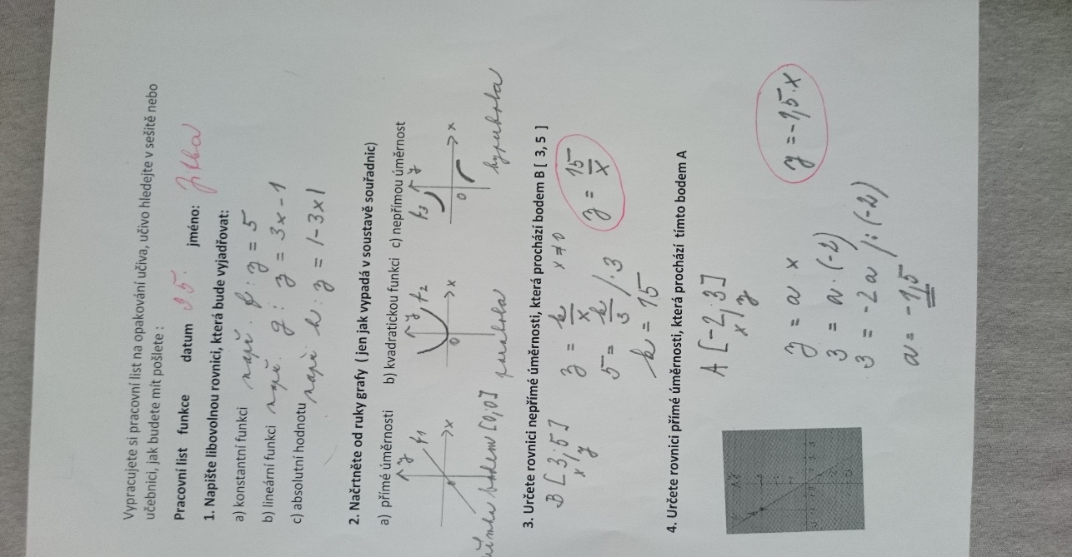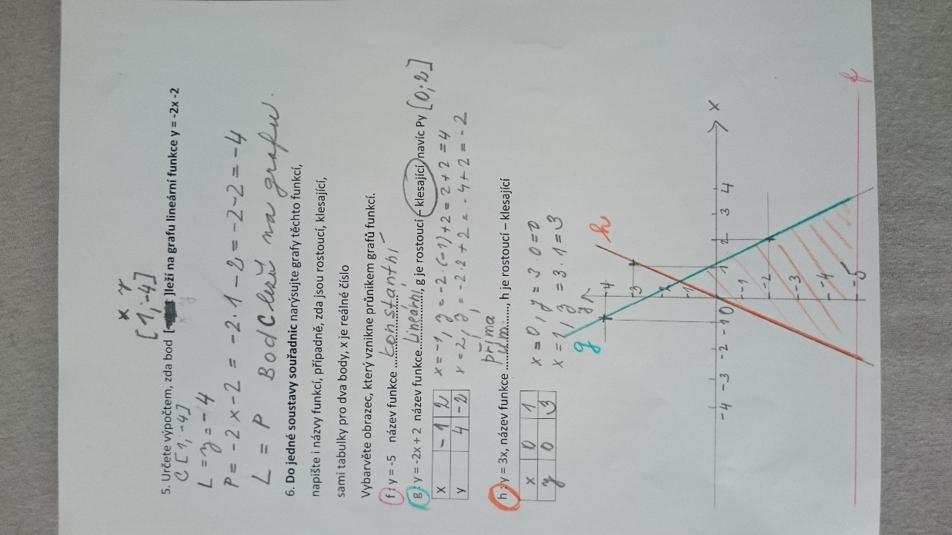

11.5.
Procvičujeme ve škole na příjímací zkoušky, kdo nejde do školy, dělá si učivo dalších dnů, co stihneme zopakovat ke zkouškám, dám pak na web.

Zápis do sešitu

12.5.

Goniometrické funkce ostrého úhlu

Str. 66 – 69 přečíst si

Vyjadřují závislost mezi velikostmi ostrého úhlu
a délkami stran pravoúhlého trojúhelníku

Goniometrické funkce používáme jako prostředek
k výpočtu:
A) velikosti ostrého úhlu v pravoúhlém trojúhelníku
známe-li poměr délek dvou jeho stran
B) délky jedné strany pravoúhlého trojúhelníku,
známe-li velikost jednoho jeho ostrého úhlu
a délky jedné strany trojúhelníku

Pro definici goniometrických funkcí rozlišujeme
obě odvěsny podle polohy k příslušnému ostrému úhlu.
(nakreslete si do sešitu vlastnoručně, at se to naučíte)

13.5.

K výpočtům se užívají čtyři goniometrické funkce

Str. 68 – 69
nakreslíte trojúhelníky a zapíšete si definice goniometrických funkcí,
Je potřeba je umět zpaměti.

14.5.

Příklad:
Popište pravoúhlý trojúhelník a zapište všechny goniometrické funkce pro úhel vyznačený na obrázku:
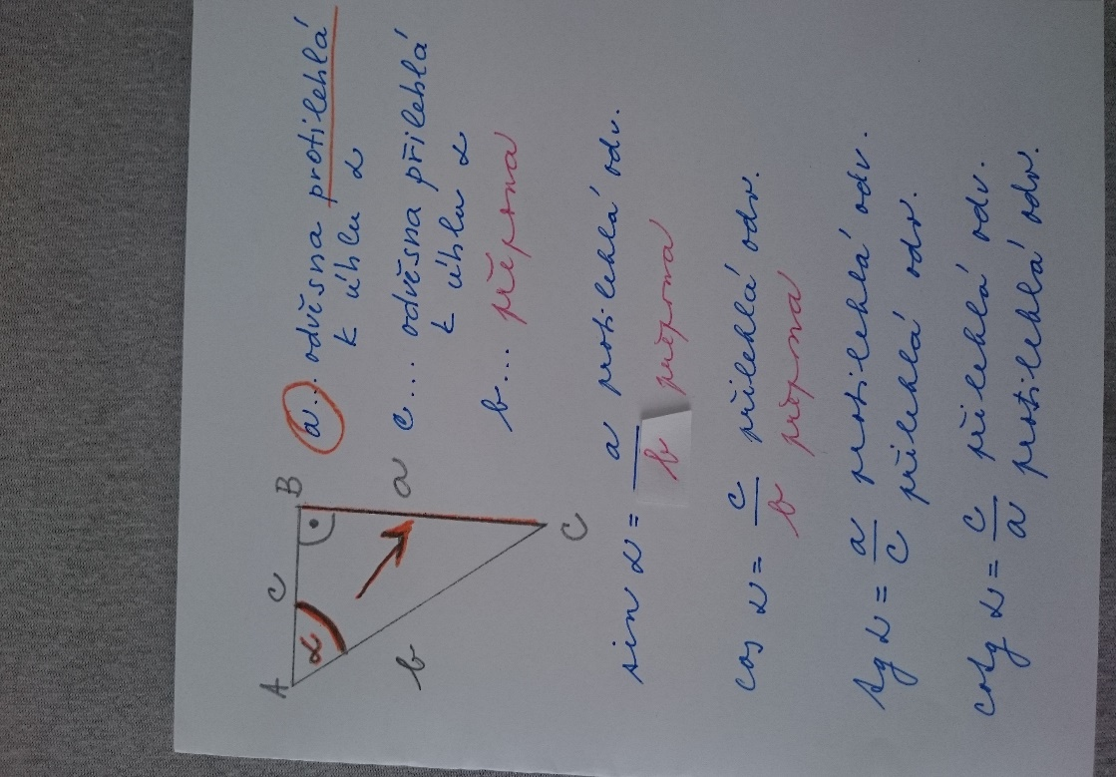

- Sami si uděláte podle vzoru:
- str. 69 /2
- obrázek trojúhelník MNO, vyznačit úhel barevně
- popis stran malými písmeny
- napsat, co je protilehlá odvěsna k úhlu, přilehlá odvěsna k úhlu, co je přepona
- zapsat všechny goniometrické funkce funkce pro daný úhel

str. 69 / 3 totéž

Tento úkol mi pošlete, můžete se i pochlubit pěkným zápisem goniometrických funkcí.

Str. 70 – 74

Prohlédněte si, jak vypadá funkce sinus
Koukněte do tabulek, kde hodnoty funkce sinus budeme hledat

Pro tento týden vše, pěkný víkend všem.

JM

